1. **IDENTIFICACIÓN DEL PROCESO.**

**JUZGADO QUINCE ADMINISTRATIVO DEL CIRCUITO DE CALI**

**RADICADO:** 760013333015-2022-00130-00

**DEMANDANTE:** LUIS ÁLVARO CAMILO RODRÍGUEZ Y OTROS

**DEMANDADO:** DISTRITO ESPECIAL DE SANTIAGO DE CALI

**LLAMADAS EN GARANTÍA:** SOLIDARIA **– CHUBB – HDI – SBS** – AXA

1. **ETAPAS DE LA AUDIENCIA**
2. **Asistencia:** Asisten de manera presencial el apoderado de la parte demandante y apoderado de las aseguradoras CHUBB – HDI – SBS; y de manera virtual, los apoderados de las demás entidades llamadas en garantía y apoderado de la parte demandada.

Reconocen personería para actuar

1. **Práctica de pruebas:**

**TESTIMONIO DANNA CAMILA OROZCO COPETE.**

***Preguntas del señor Juez.***

***Relato de lo que sepa al respecto.***

Manifiesta la testigo que conoce al señor LUIS, lo conoció en el Centro Comercial Jardín Plaza, mientras ella hacía presentaciones como cantante, el señor Luis era vigilante y le colaboraba con el tema de los equipos de sonido.

Se conocen desde el 2020.

La llamó el sábado 13 de marzo de 2021, diciendo que necesitaba urgente las fotografías, que le colaborara.

Le pidió que me dirigiera hacia el lugar, necesitaba fotos del hueco.

Las fotografías que tomó no fueron el mismo día de los hechos sino un día después.

Intentó que se viera toda la perspectiva del hueco, estaba en el carril izquierdo.

Usó un palo para mostrar la profundidad del hueco.

Cuántas fotos tomó.

Muchísimas, como 50 fotos.

Manifiesta que no tomó las fotos de la víctima, ni las de los daños de la foto.

Solo tomó las que están desde la página 58 del PDF.

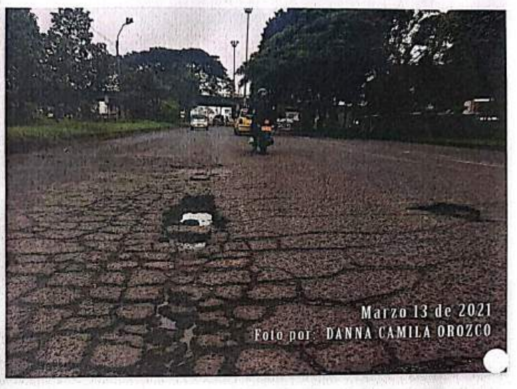

Muestra que el hueco está en el carril izquierdo.

El hueco se encuentra en el carril izquierdo, en donde ocurrió el accidente.

El hueco queda enfrente del motel Caramelo.

Usó un palito para determinar la profundidad.

Ese hueco es de algún trabajo de alguna obra.

No, es por falla de la malla vial.

Cuánto tenía de profundidad.

Por el largo del palo se podía decir que era de 40 centímetros.

Ahí, tomé la foto con el periódico para percibir la fecha del día.

Usó el periódico para que se pudiera evidenciar el tamaño del hueco.

Usted vio si el hueco tenía alguna señal preventiva.

No recuerdo.

Sabe si tenía algún recubrimiento

No, nada.

***Preguntas formuladas por las aseguradoras HDI – CHUBB – SBS***

**Utilizó algún otro mecanismo para medir las dimensiones del hueco**

No realizó ningún otro medio. Usó la medida del periódico.

**Cómo se enteró del accidente de tránsito**

El señor Luis tenía el contacto y la llama el sábado en la mañana indicando que tenía el accidente el día anterior.

**Cómo llegó al lugar donde ocurrió el presunto accidente**

Únicamente se llegó al lugar por lo referido por el señor Luis.

**TESTIMONIO JAIR HERNÁNDO ASTUDILLO URIBE.**

***Preguntas del señor Juez.***

Lo conozco porque vive cerca donde yo vivo, lo distingo porque saliendo a trabajar o a caminar lo he visto en repetidas ocasiones, lo conoce desde hace más o menos 6 años.

Ese día, 11 o 12 de marzo de 2021, yo iba a trabajar entre las 5 de la mañana, iba en una moto y vi que una persona se cayó. Me dirijo a auxiliarlo y veo que es el vecino. Llamé a la línea de tránsito y a la ambulancia, llegó primero la ambulancia que se lo llevó, aquejaba dolor en el brazo.

Vio el accidente, dice que se cayó por el hueco, que era mal estado de la vía.

No llegaron las autoridades de tránsito.

Condiciones climáticas estaban bien.

Vía muy oscura.

Cayó cerca de las 5 de la mañana.

***Cuáles eran las condiciones mecánicas de la moto***

Óptimas condiciones, no justifica correctamente por qué lo sabía, dice que imagina que sí.

Manifiesta: Lo que le hablé cuando lo ayudé a recoger la moto él me dijo que la moto estaba bien.

***Conocía el estado mecánico de la moto (El juez insiste con esta pregunta)***

Anteriormente no, cuando el me dijo que la moto estaba bien, sí.

***Qué personas conforman el grupo familiar.***

No sabe.

***Cuál fue la evolución de sus lesiones.***

Dijo que tenía una fractura, hematomas en el lado donde se golpeó.

***Preguntas apoderado demandante.***

***Recuerda de qué color era la moto***

Negra, marca Yamaha.

***Precise, qué pasó con la moto después de que el señor Luis se lo llevó la ambulancia.***

Él me pidió el favor de que si podía llevarle la moto y estuviera pendiente.

***Usted recuerda cuáles daños sufrió la moto.***

Las barras, amortiguación delantera, espejos, tapas, maletero.

***A dónde iba a llevar la moto usted.***

Cerca a la casa donde la recogieran.

**Preguntas de las aseguradoras HDI – CHUBB – SBS**

***Desde qué posición vio el accidente de tránsito***

50 metros detrás de él.

***Vio el hueco en la vía desde esa distancia.***

Sí vio el hueco en la vía.

***A qué velocidad conducía usted***

30 35 km/h.

***A qué velocidad conducía Luis.***

La misma.

***En qué carril estaba el hueco.***

Carril izquierdo

**Preguntas apoderados de las demás aseguradoras**

***A cuántos metros quedó el señor Luis del hueco que presuntamente causó el accidente***

A 3 o 4 metros.

***Indique, si había iluminación artificial.***

Estaban en mal estado.

***Puede manifestar si tiene certeza que el accidente ocurrió por el hueco.***

Sí, el vehículo tiene buena iluminación entonces alcancé a verlo.

**INTERROGATORIO DE PARTE.**

**LUIS ÁLVARO CAMILO RODRÍGUEZ**

**Preguntas apoderado HDI – CHUBB – SBS.**

***Con cuántos carriles contaba la vía en la que sucedió el accidente de tránsito***

1 solo carril

***Ubicación exacta del lugar del accidente***

Calle 73 8a queda el puente del chontaduro, avenida ciudad de Cali.

***Hora en la que ocurrió el accidente***

A las 5 de la mañana.

***Iluminación de la zona en la que ocurrió el accidente***

Iluminación deficiente

***Velocidad a la que conducía***

A 30 - 35 km/h.

***En qué carril estaba el hueco en la vía***

Izquierdo.

***Tenía las luminarias de su vehículo encendidas***

Totalmente encendidas.

***En qué momento se percató del hueco***

No me percaté porque no lo vi, por el tema de la iluminación

***Preguntas apoderado Solidaria.***

***El señor Jair Astudillo es vecino suyo. En dónde vive el señor Jair Astudillo.***

A media cuadra más o menos.

***Para la fecha del accidente cuánto tiempo había sacado la RTM***

No sabría decirle, acostumbro andar con mi documentación al día.

***Luego del incidente, al cuánto tiempo se reintegro usted a su lugar de trabajo.***

Después de 6 meses, seguí realizando las mismas funciones, me tienen en puestos más beneficiosos para no hacer fuerza.

Seguí trabajando en el Centro Comercial Jardín Plaza.

***Fue valorado por Medicina Laboral para determinar la PCL***

Sí señor.

***Cuál fue la conclusión de ese dictamen.***

No sé.

***Quién lo valoró.***

Medicina legal.

***La vía por la que tuvo el accidente usted la transitaba normalmente***

No, porque yo roto mucho, uso muchas vías alternativas.

Por esa vía, pasaba, pero no tan frecuente.

***Sabía si la vía tenía algún defecto.***

No tenía conocimiento hasta que me caí.

**Preguntas del Juez.**

***Condiciones de la moto***

La moto se encontraba en perfectas condiciones.

***Licencia de conducción***

Tenía licencia de conducción vigente, al momento de los hechos y ahora tengo licencia vigente.

***Qué color era su moto***

Yamaha negra 150

***Con quién se desplazaba***

Me desplazaba solo.

***Mi grupo familiar lo conformamos 4 personas, mis dos padres y mi hermano.***

***Cuánto se ganaba en esa época***

Me ganaba el salario mínimo legal vigente del 2021.

**SE DESISTE DE LA PRUEBA DE LAS PERSONAS QUE LABORAN EN SEGURIDAD OMEGA.**

**No considera necesario el testimonio del señor Jhon Jairo Marín Ospina, se abstiene de la práctica de esta prueba.**

El juez, manifiesta que la carga de la comparecencia de las personas para la ratificación del documento está en cabeza de quien solicito la ratificación de documentos, por lo que en principio consideraría los documentos privados presentados. Las consecuencias de la no comparecencia se analizarán en la sentencia.

**Pruebas documentales**

Se recibieron las pruebas documentales por oficio y obran en el expediente digital.

**Valoración Medicina Legal**

Se encuentra pendiente la valoración del Instituto de Medicinal Legal, el juzgado no convocará más audiencias; y una vez se allegue se pondrá en conocimiento de las partes, de no haber objeción. Se abrirá a etapa de alegatos de conclusión, si alguna de las partes solicita la contradicción del dictamen allegado, así se ordenará por el despacho.